深圳市前海蛇口自贸区医院干细胞实验室GMP洁净环境检测项目第二次询价公告
我院现对以下项目询价采购供应商，欢迎具有资质的供应商前来参与报价。
- 询价编号：XJ-JYK-2021-9-1
- 项目名称：干细胞实验室GMP洁净环境检测
- 项目资质需求：
- 三证合一营业执照;
- 具备CMA、CNAS检验检测机构资质认定证书。
- 项目需求：近三年内的GMP实验室检测案例（以合同签订时间为准）。
- 《洁净室施工及验收规范》GB 50591-2010
- 《医药工业洁净室（区）悬浮粒子的测试方法》GB/T 16292-2010
- 《医药工业洁净室（区）浮游菌的测试方法》GB/T 16293-2010
- 《医药工业洁净室（区）沉降菌的测试方法》GB/T 16294-2010
- 按照洁净室及相关控制环境国际标准ISO14644的方法要求选取测试点。
- 检测依据符合以下要求：
- 检测项目包括：悬浮粒子，压差，沉降菌，浮游菌，噪度，温湿度，换气次数和照度等参数指标。
- 检测房间数量：33个
- 报名流程：扫描二维码添加QQ，投递电子文件及电子报价。
（注：验证消息需备注写明项目（可缩写）及报名公司名称，若不按要求者无法验证通过）
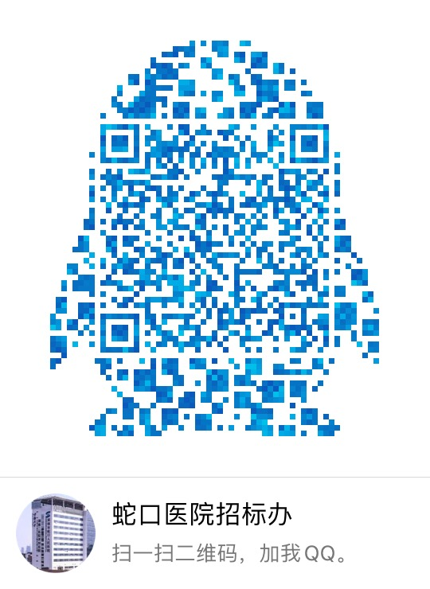
- 报名提交报价表（需签字盖公章）及资质、项目需求文件（复印件盖公章）时间(节假日除外)：2012年9月9日至2012年9月13日上班时间段（8:00-12:00及14:00-17:00）。
- 资金控制金额：25000元内
- 招标采购办联系电话：0755-26866193。
- 报价表模板：（见附表1）。

深圳市前海蛇口自贸区医院招标采购办公室
2021年9月8日

附表1

报价表
深圳市前海蛇口自贸区医院：
报价如下（人民币报价、单位：元）
项目名称 | 报价（元）
干细胞实验室GMP洁净环境检测
公司盖章：
法人或法人授权人签名：
联系人电话：
年 月 日

